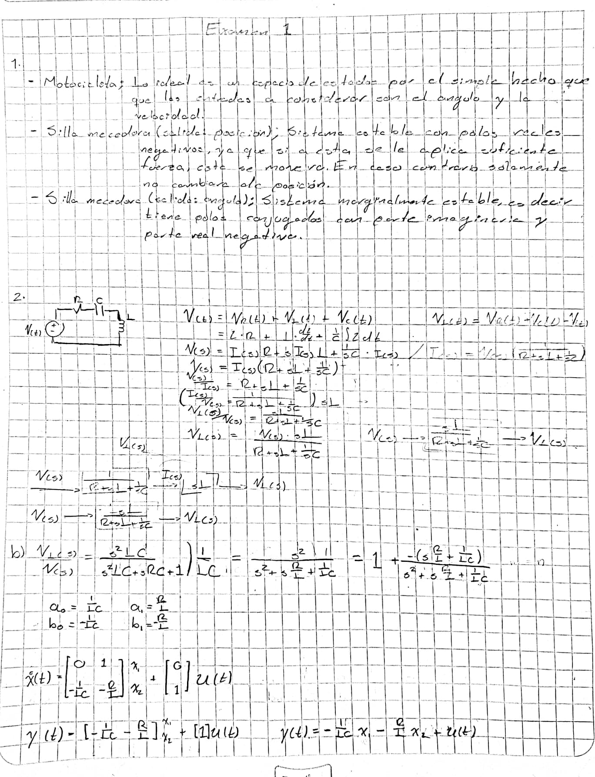
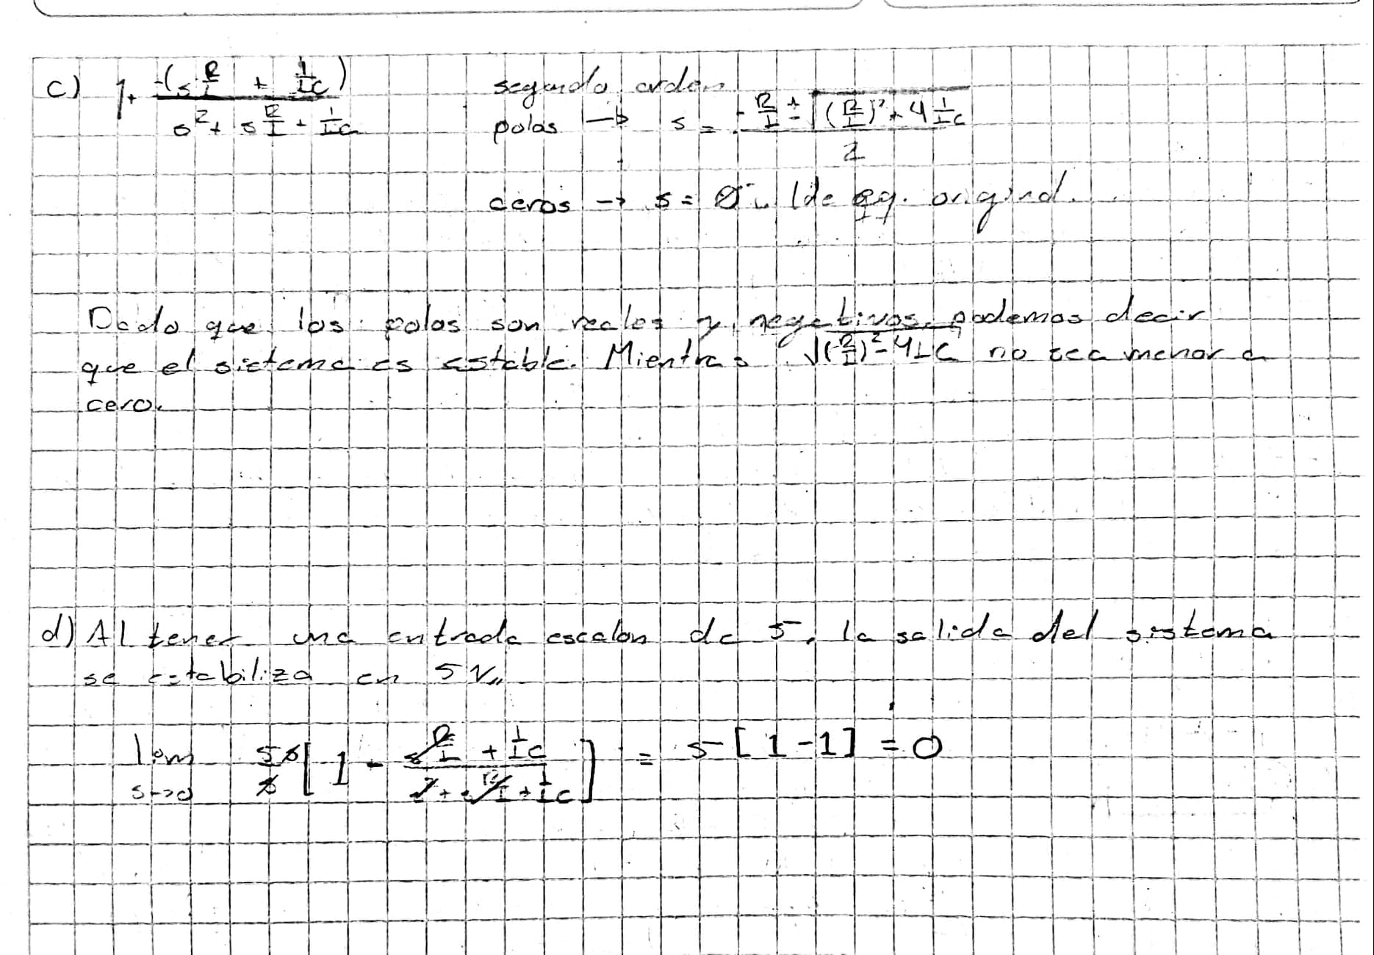
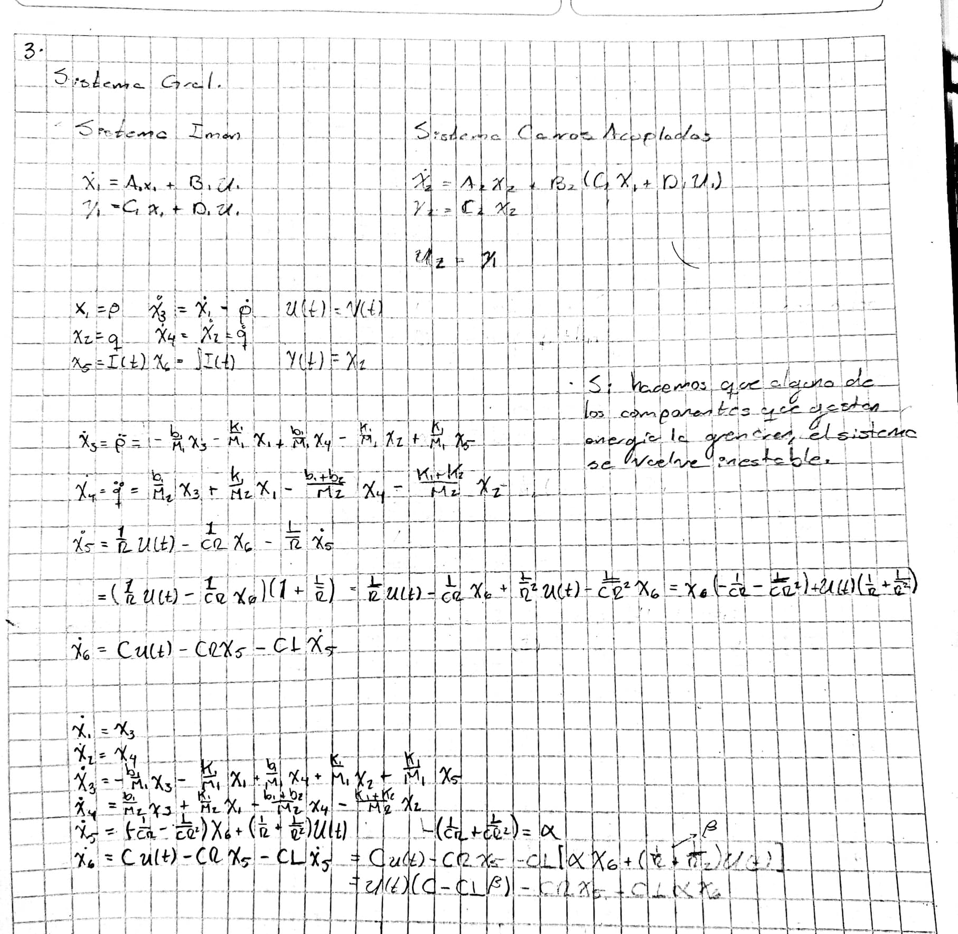

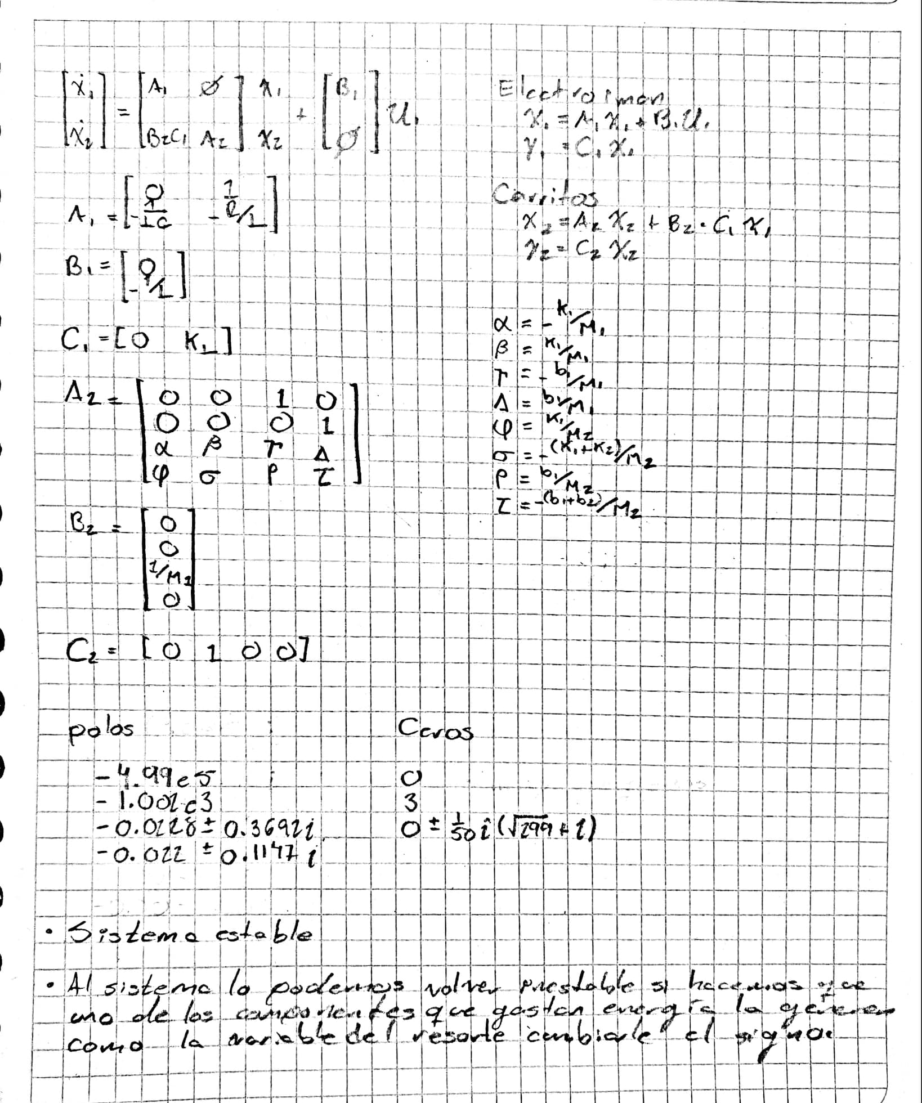
En la estimacion, se hizo el analisis del sistema varias veces. Y en estas en solo una occasion salio el tercer valor del que hace cero al sistema. Por lo que yo lo descartaria por ser un conjudado, ya que no es seguro que se cumpla en todos los casos.

